|  |  |  |
| --- | --- | --- |
|  |  |  |
| МИНОБРНАУКИ РОССИИ | | |
| Федеральное государственное бюджетное образовательное учреждение  высшего образования  **«МИРЭА – Российский технологический университет»**  **РТУ МИРЭА** | | |

Институт Информационных технологий

Кафедра Математического обеспечения и стандартизации информационных технологий

**Отчет по практическим работам №1-4**

по дисциплине «Системная и программная инженерия»

|  |  |
| --- | --- |
| **Выполнил:**  Студент группыИКБО-11-19 | Гундоров В. С.  Дрыгальцев М. Е.  Волков В. В.  Немов К. А |
| **Проверил:** | ассистент Трушин С. М. |
|  |  |

МОСКВА 2022 г.

**СОДЕРЖАНИЕ**

Практическая работа №1 3

Практическая работа №2 4

Практическая работа №3. 8

Практическая работа №4 10

Вывод 13

## Практическая работа №1

Название работы: Веб-сервис «Магазин электроники».

Таблица 1 – Участники

|  |  |
| --- | --- |
| **ФИО** | **Роль** |
| Гундоров В.С. | Руководитель и разработчик |
| Дрыгальцев М.Е. | Тестировщик и аналитик |
| Волков В.В. | Технический писатель |
| Немов К.А. | Дизайнер |

## Практическая работа №2

**Веб-сервис: «Интернет магазин электроники», нужен для:**

1. Улучшение клиентской базы магазина
2. Увеличение прибыли компании
3. Экономия времени пользователя
4. При удобном интерфейсе, пользователю будет легче найти тот товар, который ему нужен
5. Реализации доставки на дом, пользователю не нужно будет куда-то выходить. После покупки товара онлайн, курьер привезет его прямо к двери.

**Пользовательские истории**

1. Пользователь хочет приобрести товары электронной техники, не выходя из дома, чтобы не выходить из дома (GOD)
2. Пользователь интернет магазина хочет сравнивать товары друг с другом, чтобы выбрать подходящий товар.
3. Пользователь хочет просматривать товары, сугубо, удовлетворяющие его запрос, чтобы не интересующие его товары не попадались ему в каталоге.
4. Пользователь хочет указать диапазон стоимости товара, чтобы ограничить каталог.
5. Пользователь хочет заказывать товар без регистрации, чтобы не терять на неё время или остаться инкогнито.
6. Администратор веб-сервиса хочет управлять каталогом, чтобы изменять его при необходимости.
7. Администратор веб-сервиса хочет управлять аккаунтами пользователей, чтобы иметь возможность собирать статистику зарегистрированных пользователей.
8. Зарегистрированный пользователь хочет изменять личные данные, при необходимости.
9. Пользователь хочет просматривать информацию о магазине и его контактных данных, для связи с сотрудниками.

10) Администратор хочет управлять лентой комментариев, для того, чтобы удалять спам.

**Пользовательские требования к веб-сервису**

1. Просмотр каталога с продуктами:

* Доступ к просмотру каталога товаров и покупке возможен без регистрации и авторизации

1. Регистрация:

* Ввод данных пользователем

1. Авторизация (возможна только при наличии зарегистрированного аккаунта):

* Идентификация
* Доступ к сервису

1. При входе в веб-сервис у зарегистрированного пользователя появляются новые возможности:

* Сортировка по типу товара
* Сортировка по цене товара
* Поиск по имени фирмы-изготовителя
* Поиск по названию товара
* Корзина покупок
* Отзыв о товаре\магазине

1. Выбор способа покупки:

* Возможность быстрой покупки
* Покупка через корзину товаров

1. Выбор способа оплаты:
   * Выбрать самовывоз
   * Выбрать доставку

**Функциональные требования к Веб-сервису:**

1. Данные: Создание реляционной базы данных для сайта, которая будет содержать информацию о пользователях и товарах.
2. Ролевой доступ, незарегистрированный пользователь: Для пользователя, вошедшего на сервис открывается каталог продуктов питания, из таблицы из базы данных с продуктами питания, он должен содержать в себе подробную информацию о товарах: название, описание, название фирмы, цена, тип товара.
3. Регистрация: Процесс регистрации добавляет в базу данных, следующую информацию о пользователе: имя пользователя, логин, пароль, мобильный телефон и электронную почту. Закрепляет введённые данные пользователя, а именно пароль - при одинаковом пароле, пользователь не добавляется, а также хэширует пароль.
4. Авторизация: Авторизация предоставляет пользователю дополнительный функционал, при авторизации происходит аунтификация аккаунта: пользователь вводит логин и пароль и, если они совпадают с данными в БД, предоставляет расширенный доступ к сервису.
5. Ролевой доступ, зарегистрированный пользователь: Дополнительные функции авторизованного пользователя: авторизованный пользователь может искать товар по его названию или названию фирмы-производителя. Также пользователь может сортировать данные по типу товара, который заранее предусмотрен в БД, а также по цене товара, от меньшей к большему. Также пользователь может пользоваться корзиной. Также у пользователя есть свой личный кабинет, в котором он может увидеть информацию о магазине и поменять свои личные данные, при необходимости.
6. Ролевой доступ, администратор: Страница администратора: администратор может просматривать текущих пользователей, добавлять новые товары, изменять любую информацию о товарах, удалять товары из каталога, просматривать зарегистрированных пользователей для сбора какой-либо статистики.

**План работы в Trello**

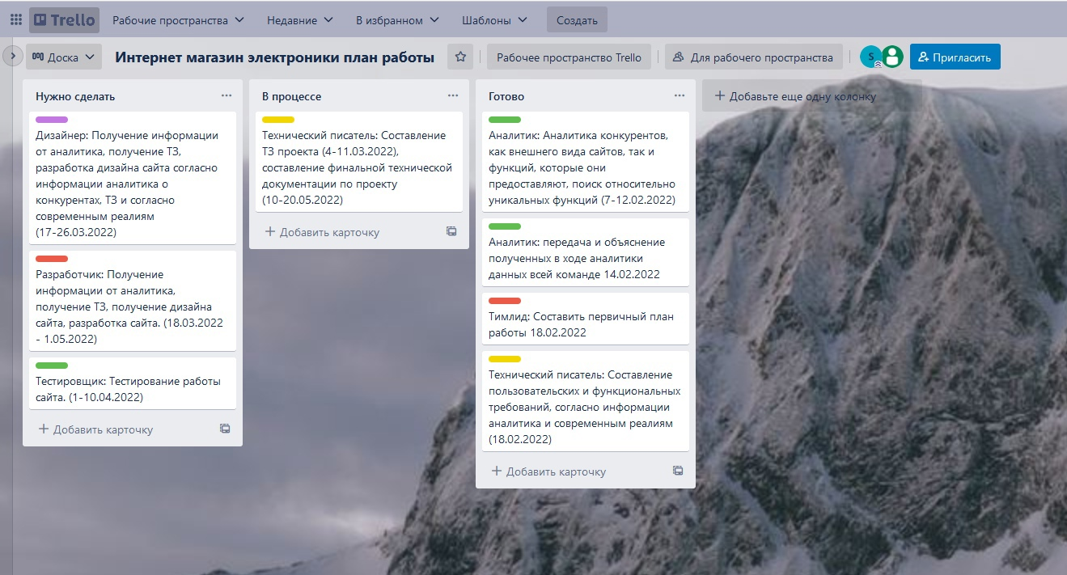

Рисунок 1 – План работы в Trello

## Практическая работа №3.

**Портрет пользователя**

Целевая аудитория

1. Подростки с 14 лет. Паспорт и личная банковская карта доступны гражданам именно с этого возраста, эти документы необходимы для оформления заказа на сайте.
2. Подростки 18+. Жизнь скоротечная и все больше молодежи предпочитают учиться и работать одновременно, а спать тогда, когда выдается часик. При таком распределении времени, что уж говорить о выделенном времени для поездки\похода в магазин.
3. Люди 30+ лет. Так же как и молодежь, люди этого возраста гонятся за возможностями и деньгами, не всегда находя время для внеплановых посещений магазинов.
4. Пенсионеры. Мало подвижным людям банально тяжело дойти для магазина.

Целевая аудитория для нашего проекта велика. Сейчас большинство людей указанных возрастов умеют пользоваться компьютерами, смартфонами и интернетом. Человек освоивший эти навыки является нашим потенциальным клиентом.

**Use case диаграмма веб сервиса**

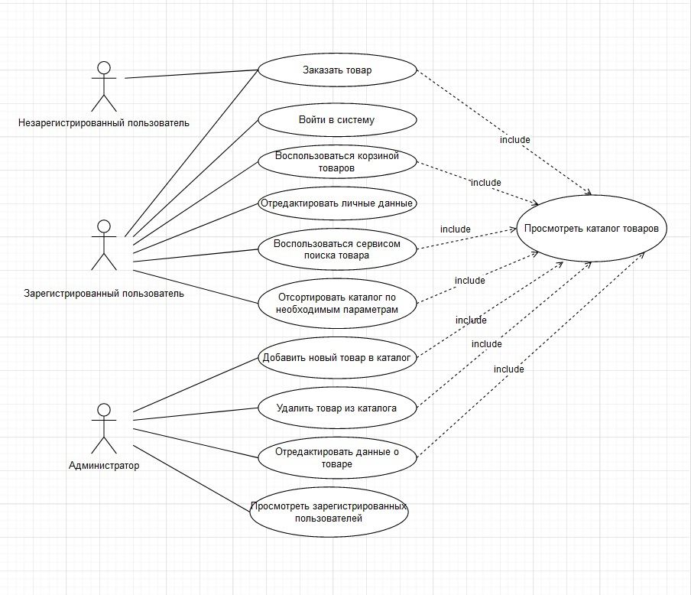

Рисунок 2 – диаграмма веб сервиса

**Диаграмма последовательности**

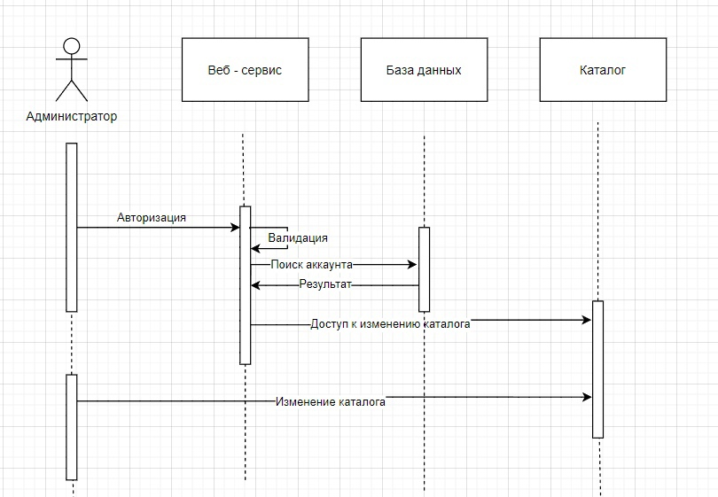

Рисунок 3 – Диаграмма последовательности 1

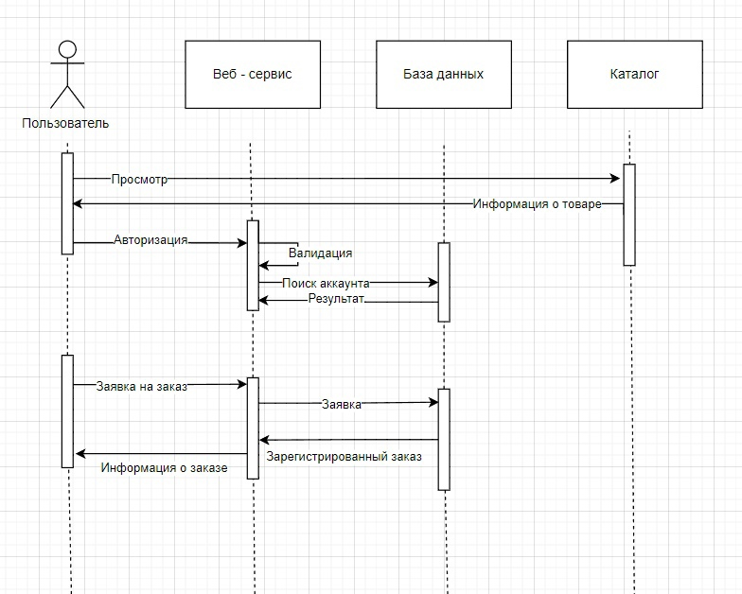

Рисунок 4 – Диаграмма последовательности 2

## Практическая работа №4

**Матрица требований**

Таблица 2 – Матрица требований

|  |  |  |  |  |  |
| --- | --- | --- | --- | --- | --- |
| № | Требование | Суть | Автор | Ссылки | Критерий проверки |
| 1 | Веб-сервис для обычного пользователя | | | | |
| 1.1 | Просмотр каталога магазина | “Приложение должно показывать пользователю каталог магазина из БД” | Гундоров В. С. | https://habr.com/ru/company/trinion/blog/286188/ | Данные отображены |
| 1.2 | Покупка в “Один клик” | “Приложение должно предоставлять пользователю сервис для быстрого оформления товара” | Гундоров В. С. | https://vc.ru/marketing/94773-sozdanie-internet-magazina-prakticheskie-sovety-novichkam | Пользователь может совершить корректный заказ |
| 1.3 | Ролевой доступ | “Веб-сервис должен предоставлять ролевой доступ для пользователей, роли: незарегистрированный пользователь, зарегистрированный пользователь, администратор” | Гундоров В. С. | https://vc.ru/marketing/94773-sozdanie-internet-magazina-prakticheskie-sovety-novichkam | Пользователи получают доступ к сайту согласно их роли |
| 1.4 | Регистрация пользователя | “Веб-сервис должен иметь функцию регистрации нового пользователя” | Гундоров В. С. | https://habr.com/ru/company/trinion/blog/286188/ | Регистрация нового пользователя |
| 1.5 | Авторизация пользователя | “Веб-сервис должен иметь функцию авторизации зарегистрированного пользователя” | Гундоров В. С. | https://habr.com/ru/company/trinion/blog/286188/ | Авторизация зарегистрированного пользователя на веб-сервисе |
| … | … | … | … | … | … |
| 2 | Веб-интерфейс | | | | |
| 2.1 | Просмотр каталога магазина | “Приложение должно показывать пользователю каталог магазина из БД” | Гундоров В. С. | https://habr.com/ru/company/trinion/blog/286188/ | Данные отображены |
| 2.2 | Покупка в “Один клик” | “Приложение должно предоставлять пользователю сервис для быстрого оформления товара” | Дрыгальцев М. Е. | https://habr.com/ru/company/trinion/blog/286188/ | Пользователь может совершить корректный заказ |
| 2.3 | Ролевой доступ | “Веб-сервис должен предоставлять ролевой доступ для пользователей, роли: незарегистрированный пользователь, зарегистрированный пользователь, администратор” | Гундоров В. С. | https://vc.ru/marketing/94773-sozdanie-internet-magazina-prakticheskie-sovety-novichkam | Пользователи получают доступ к сайту согласно их роли |
| 2.4 | Регистрация пользователя | “Веб-сервис должен иметь функцию регистрации нового пользователя” | Гундоров В. С. | https://habr.com/ru/company/trinion/blog/286188/ | Регистрация нового пользователя |
| 2.5 | Авторизация пользователя | “Веб-сервис должен иметь функцию авторизации зарегистрированного пользователя” | Гундоров В. С. | https://habr.com/ru/company/trinion/blog/286188/ | Авторизация зарегистрированного пользователя на веб-сервисе |
| … | … | … | … | … | … |
| 3 | Веб-сервис для зарегистрированного пользователя | | | | |
| 3.1 | Поиск товара по элементу | “Веб-сервис должен предоставлять зарегистрированному пользователю возможность найти товар по ключевому слову, например названию товара или фирмы производителя” | Дрыгальцев М. Е. | https://habr.com/ru/company/trinion/blog/286188/ | Зарегистрированный пользователь может найти необходимый ему товар |
| 3.2 | Корзина покупок | “Веб-сервис должен предоставлять зарегистрированному пользователю возможность добавлять товары в корзину и совершать покупки дальше” | Дрыгальцев М. Е. | https://vc.ru/marketing/94773-sozdanie-internet-magazina-prakticheskie-sovety-novichkam | Зарегистрированный пользователь может использовать корзину товаров |
| 3.3 | Личный кабинет пользователя | “Веб-сервис должен предоставлять зарегистрированному пользователю функцию личного кабинета, в котором хранятся данные зарегистрированного пользователя и он может их изменять, а также информация о магазине” | Дрыгальцев М. Е. | https://habr.com/ru/company/trinion/blog/286188/ | Зарегистрированный пользователь может заходить на личный кабинет и изменять свои личные данные |
| 3.4 | Сортировка по цене | “Веб-сервис должен предоставлять зарегистрированному пользователю возможность отсортировать товар по ценовой категории” | Волков В. В. | https://vc.ru/marketing/94773-sozdanie-internet-magazina-prakticheskie-sovety-novichkam | Зарегистрированный пользователь может сортировать товары по цене |
| … | … | … | … | … | … |
| 4. | Веб-сервис для администратора | | | | |
| 4.1 | Просмотр зарегистрированных пользователей | “Веб-сервис должен предоставлять администратору возможность просмотреть данные зарегистрированных пользователей” | Гундоров В. С. | https://habr.com/ru/company/trinion/blog/286188/ | Администратор может увидеть таблицу с данными зарегистрированных пользователей |
| 4.2 | Добавление товара | “Веб-сервис должен предоставлять администратору возможность добавить товар” | Волков В. В. |  | Администратор может добавить товар в базу данных через веб-сервис |
| 4.3 | Изменение данных товаров | “Веб-сервис должен предоставлять администратору возможность изменять данные о товарах” | Волков В. В. |  | Администратор может изменять данные о товарах через веб-сервис |
| 4.4 | Удаление товара | “Веб-сервис должен предоставлять администратору возможность удалять товар” | Волков В. В. |  | Администратор может удалить товар из базы данных через веб-сервис |
| … | … | … | … | … | … |
|  |  |  |  |  |  |

**Нефункциональные требования**

Таблица 1.1. Нефункциональные требования

|  |  |
| --- | --- |
| **Тип требования** | **Содержание требования** |
| **Технические ограничения** | 1. Веб-приложение должно быть кроссбраузерным и одинаково функционировать в всех популярных браузерах: Google Chrome, Mozilla Firefox, Opera, Yandex.Браузер, Microsoft Edge, Safari 2. Просмотр каталога товаров:    1. Доступ возможен без авторизации. 3. Поиск по каталогу:    1. Фильтрация по параметрам;    2. Быстрый поиск по названию модели товара или смартфона. 4. Просмотр подробной информации о товаре:    1. Просмотр основных характеристик;    2. Доступ к сравнению товаров;    3. Просмотр видео урока по установке товара. 5. Управление покупками (для авторизованных пользователей):    1. Добавить товар;    2. Удалить товар;    3. Перейти к оплате. |
| **Производительность** | * + - 1. Полное резервное копирование базы данных клиентов должно производиться не менее чем 1 раз в неделю       2. Snapshot базы данных заказов должен производиться не менее чем 1 раз в сутки |
| **Масштабируемость** | При нагрузке в 1000 запросов в секунду система должна выдавать пользователю ответ на запрос в пределах 500 мс |
| **Безопасность** | * + 1. Для хеширования пароля необходимо использовать алгоритм SHA256     2. Доступ к регистрации:        1. Ввод данных;        2. Создание личного кабинета.     3. Авторизация (при наличии зарегистрированного аккаунта):        1. Идентификация;        2. Аутентификация. |

## Вывод

В этих работах мы распределили роли в командной разработке, а также выбрали тематику командного проекта. Далее разработали план выполнения работы,определили функциональные, нефункциональные и пользовательские требования(были использованы такие средства как: Users Storis, Use case diagram, диграмма взаимодействия пользователя и матрица требований) распределили тайм-менеджемент для руководителя проекта.